<项目名称>
软件需求规格说明书

版本 <1.0>

修订历史记录
日期 | 版本 | 说明 | 作者
<29/5/2020> | <1.0> | <对系统初步的需求进行分析，之后的迭代会继续修改和添加> | <刘鹄鸣，邹凯韬，张志扬>

目录
1. 简介 4
1.1 目的 4
1.2 范围 4
1.3 定义、首字母缩写词和缩略语 4
1.4 参考资料 4
1.5 概述 4
2. 整体说明 4
2.1 用例模型调查 4
2.2 假设与依赖关系 5
3. 具体需求 5
3.1 用例报告 5
3.2 补充需求 5
4. 用户界面原型（可选） 5

软件需求规格说明书

简介

目的
本文档目的在于提供关于电子商务系统的商品信息的表示和展现，以及实现购买等行为等需求功能的详述和系统相关参数的说明。

范围
该电子商务管理系统基于javafx平台开发，使用Mysql作为数据库环境，可在Windows操作平台运行。

定义、首字母缩写词和缩略语
具体内容参考项目词汇表。（项目词汇表随迭代补充）

参考资料
（略，后续引用参考资料时补充到这里。）

概述
该软件需求规约文档包含简介、整体说明、具体需求三部分。简介部分包括此软件需求规约的目的、适用的软件应用程序特性或其他子系统分组、术语定义词汇表、引用的其他文档列表；整体说明部分包括用例模型的概述，以及假设依赖关系；具体需求部分包括具体详细的用例报告和对补充需求的阐述。

整体说明
作为消费者，每个消费者应该拥有自己的账号，账号作为区分每一个消费者的标识，可以管理不同消费者的订单信息、优惠券、资产等个人信息。消费者可以在该系统根据自己的购买需求和预算等来选择不同商家的不同商品，并可以选择商品的参数信息之后可以看到商品的详细信息（如单价、库存量、发货地等）。消费者还可以将自己心仪的商品保存在购物车中，方便后续的查看和购买。作为商家，可以根据市场等，有选择的更改商品价格并可以上架新品。作为管理员，可以根据需要统计销售的各项数据（如同类商品不同型号间的销量对比，销量最好的商品等等）以便做市场分析。同时管理员应该兼具审核商品、商家信息等。

用例模型调查
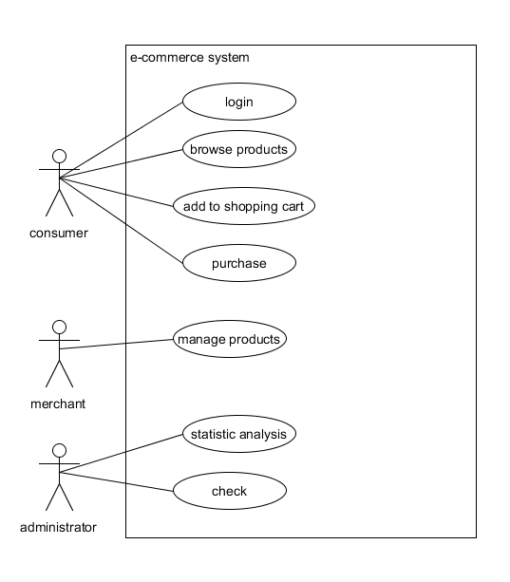
主要参与者 | 优先级 | 用例名 | 用例概述
consumer | 2 | login | 消费者登录自己账号，登录后可查看自己的资产、订单等信息。
consumer | 1 | browse products | 消费者可以选择商品的商家、型号、规格等参数，之后可以看到所选商品详细信息。
consumer | 1 | add to shopping cart | 消费者可以将心仪商品加入购物车方便后续的查看及购买。
consumer | 2 | purchase | 消费者可以确认并提交订单，并付款。
merchant | 1 | manage products | 商家可以上架新品或管理已有商品（可以更改定价，商品信息等）。
administrator | 1 | statistic analysis | 管理员可以统计后台数据（包括销量、商品种类）和查看整个数据库信息
Administrator | 3 | check | 管理员可以审核商品上架、商家入平台等

假设与依赖关系
本系统计划设计成一款安卓app，前端在Android Studio IDE内搭建，后端连接mysql数据库管理存储数据。

具体需求
功能：
- 用户登录页面
- 用户打开软件时，输入用户名和密码即可登录。
- 商品浏览页面
- 商品封面图以缩略图形式有序排列，在缩略图下方有商品的价格信息和商店名称，方便用户比较。用户通过点击缩略图可以跳转商品详情页面。
- 商品详情页面
- 预览图：页面上部是商品的多张预览图，点击图片即可查看大图，有些商品附带介绍视频，用户也可以在此点击观看。
- 商品附加信息：预览图下方是商品不同配置的价格区间、商品的全称、月销量、发货地、运费、推荐人数等具体信息，用户通过这些信息对商品有初步了解。
- 参数选择：点击参数选择入口，用户能够看到商品的不同类型、参数和相应价格，不同的类型选择都附带相应的图片，有助于用户分辨。用户选择好商品参数后，可以将其加入购物车，或者直接购买。
- 商品长图介绍及文字详情：卖家将商品详细信息以图片或文字的形式详细介绍，买家通过该介绍进一步了解商品的信息。
- 商品评价：买家可以在评价入口对已购买的商品进行评价，卖家也可通过该入口对买家提出的疑惑进行回答和解释。
- 商品收藏和分享：页面内设置了分享和收藏按钮，买家可以分享商品链接，或将其保存于自己账户的收藏夹中。
- 购物车
- 购物车中按商店分组对用户添加到购物车的商品进行罗列，用户可以在购物车页面对商品数量和参数进行调整，可以批量选择想要购买的商品进行购买。
- 购买界面
- 用户在该界面填写自己的收获地址，对即将付款的商品进行核对，核对无误后即可付款。用户可以在购买时给商家留言备注。
- 店铺界面
- 买家可以进入商店界面，浏览店铺中的各种商品。卖家可以为店铺首页做个性化设计，来吸引客流量。
7）后台统计界面
- 卖家可通过该界面查看店内商品售出数量及参数选择情况，来获知买家群体对商品的需求，从而决定商品的供应量。

用例报告

编号 | 用例名称 | 对应的用例规约文件
1 | Login
2 | Browse products
3 | Add to shopping cart
4 | Purchase
5 | Manage products
6 | Statistic analysis
7 | Check

补充需求
- 系统可用性
除了普通用户账户外，设有系统管理员，周期性地对系统进行维护，以及应对突发情况。

- 系统安全性
系统将对个人信息和支付过程进一步加密处理，确保用户的信息安全和财产安全。

- 错误和错误率
小错误：指某些页面显示异常，图片显示不全或无法显示。
错误率：小于5%
大错误：对于用户提交的请求，例如添加购物车、购买、收藏等，服务器响应过慢或无响应。
错误率：小于1%
严重错误：系统停止工作，处于崩溃状态，数据库运行失常
错误率：杜绝该可能

- 事务响应时间
用户在不受网速制约的情况下，平均响应时间是2s，最长响应时间不超过5s，系统管理员最长响应时间不超过2s。

用户界面原型（可选）

